디지털회로설계 HW#4

DRAM, SRAM과 ROM

20161453 전자공학과

김규래

모든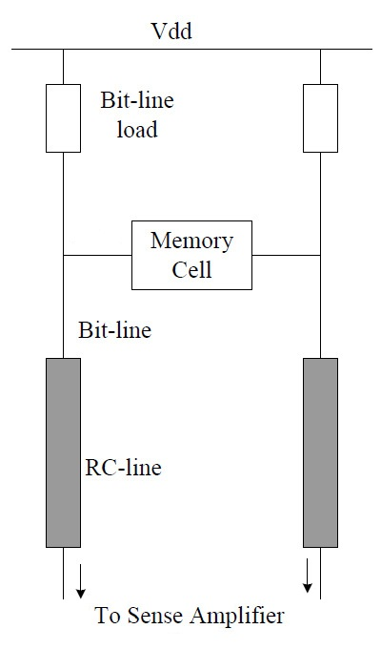 정류의 메모리 반도체들은 <Figure 1>과 같은 기본적인 구조를 갖고 있다. 데이터를 저장하는 동작에 필요한 전원을 공급하는 Vdd, ‘Memory Cell’, 메모리의 출력을 증폭하는 ‘Sense Amplifier’, 데이터가 입력되는 ‘Bit Lines’, 데이터의 참조 위치를 정하는 ‘Address Lines’. 이러한 기본적인 구조는 Core Memory 시절부터 이어지고 있다.

Figure

ROM을 제외한 메모리들은 대부분 이러한 구조로 이루어져 있다. DRAM, SRAM 간의 큰 차이는 Memory Cell 구현 방법이다.

1. Sense Amplifier